***Data Model***

Target pada artefak ini membuat ERD (*entity realitionship diagram*)sitstem. *Data Model* adalah bagian dari model implementasi yang menggambarkan representasi logis dan fisik dari data persisten dalam sistem. Ini juga mencakup perilaku apa pun yang ditentukan dalam database, seperti prosedur tersimpan, pemicu, batasan, dan sebagainya. Berikut adalah gambar ERD (*entity realitionship diagram*) Sistem.

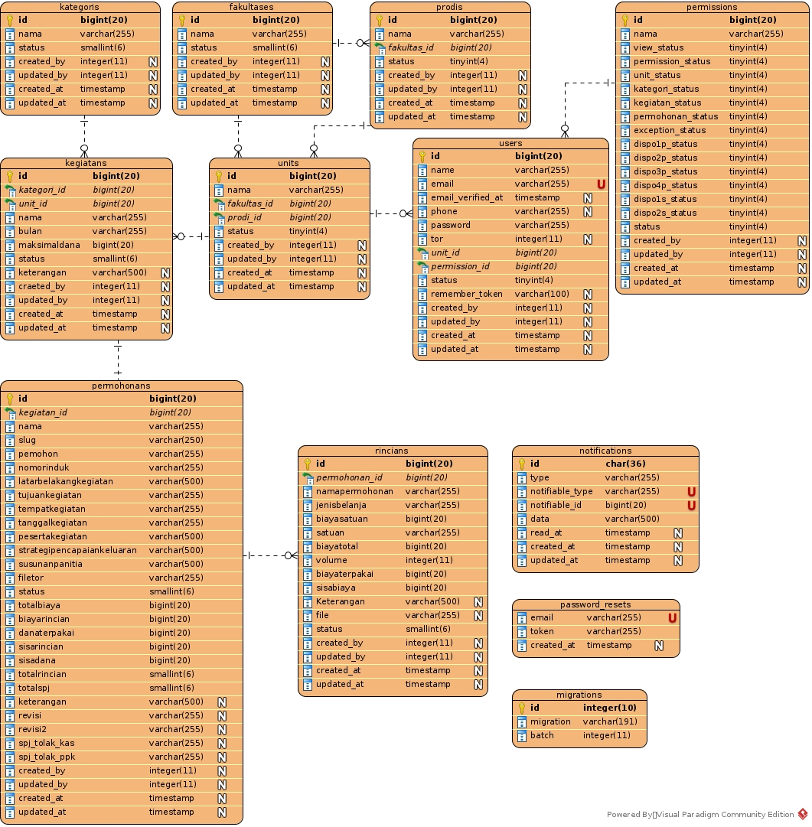

**Gambar 4.14 :** *Entity Relationship Diagram* Sistem